Ưi
BAN TỔ CHỨC ĐẤU GIÁ CỔ PHẦN THUỘC QUYỀN SỞ HỮU CỦA TỔNG CÔNG TY ĐẦU TƯ VÀ KINH DOANH VỐN NHÀ NƯỚC TẠI CÔNG TY CỔ PHẦN XÂY DỰNG THỦY LỢI - THỦY ĐIỆN II SƠN LA KHUYẾN CÁO CÁC NHÀ ĐẦU TƯ TIỀM NĂNG NÊN THAM KHẢO BẢN CÔNG BỐ THÔNG TIN NÀY VÀ QUY CHẾ ĐẤU GIÁ TRƯỚC KHI QUYẾT ĐỊNH ĐĂNG KÝ THAM GIA ĐẤU GIÁ CÔNG KHAI. VIỆC ĐẤU GIÁ CỔ PHẦN NÀY KHÔNG PHẢI LÀ ĐỢT ĐẤU GIÁ ĐỂ HUY ĐỘNG VỐN CHO CÔNG TY MÀ CHỈ LÀM THAY ĐỔI TỶ LỆ SỞ HỮU TRONG CƠ CẤU CỔ ĐÔNG VÀ KHÔNG LÀM THAY ĐỔI MỨC VỐN ĐIỀU LỆ ĐÃ ĐĂNG KÝ CỦA CÔNG TY

BẢN CÔNG BỐ THÔNG TIN
ĐẤU GIÁ CỔ PHẦN CỦA
TỔNG CÔNG TY ĐẦU TƯ VÀ KINH DOANH VỐN NHÀ NƯỚC
TẠI
CÔNG TY CỔ PHẦN XÂY DỰNG THỦY LỢI - THỦY ĐIỆN II SƠN LA

TỔ CHỨC ĐẤU GIÁ CỔ PHẦN
 | TỔNG CÔNG TY ĐẦU TƯ VÀ KINH DOANH VỐN NHÀ NƯỚC  Địa chỉ: Tầng 23, Tòa nhà Charmvit, số 117 Trần Duy Hưng, Quận Cầu Giấy, Hà Nội  Điện thoại: (84-4) 3824 0703 Fax: (84-4) 6278 0136
TỔ CHỨC PHÁT HÀNH
CÔNG TY CỔ PHẦN XÂY DỰNG THỦY LỢI- THỦY ĐIỆN II SƠN LA
Địa chỉ: Số nhà 37 - Tổ 12 - Phường Quyết Thắng, Thành phố Sơn La, Tỉnh Sơn La
Điện thoại: (+84) 022 852 120
TỔ CHỨC TƯ VẤN
 | CÔNG TY TNHH CHỨNG KHOÁN NGÂN HÀNG TMCP NGOẠI THƯƠNG VIỆT NAM  Địa chỉ: Tầng 12&17, Tòa nhà Vietcombank, số 198 Trần Quang Khải, Quận Hoàn Kiếm, Hà Nội  Điện thoại: (04) 39366425 Fax: (04) 39360262  Hà Nội, tháng 04 năm 2016

THÔNG TIN VỀ ĐỢT ĐẤU GIÁ CỔ PHẦN CỦA
TỔNG CÔNG TY ĐẦU TƯ VÀ KINH DOANH VỐN NHÀ NƯỚC
 | Thông tin về tổ chức phát hành
 | Tên công ty |  | : | Công ty cổ phần Xây dựng Thủy lợi - Thủy điện II Sơn La
 | Địa chỉ |  | : | Số nhà 37 - Tổ 12 - Phường Quyết Thắng, Thành phố Sơn La, Tỉnh Sơn La
 | Vốn điều lệ theo đăng ký  kinh doanh |  | : | 3.046.000.000 đồng
 | Vốn điều lệ thực góp |  | : | 1.769.532.029 đồng
 | Tổng số cổ phần |  | : | 17.695 cổ phần
 | Mệnh giá |  | : | 100.000 đồng
 | Ngành nghề kinh doanh |  | : | Xây dựng nhà các loại, các công trình đường bộ, các công trình công ích, xây dựng các công trình kỹ thuật dân dụng khác
 | Thông tin về đợt đấu giá
 | Tổ chức đấu giá cổ phần |  | : | Tổng Công ty Đầu tư và Kinh doanh vốn Nhà nước
 | Tên cổ phần đấu giá |  | : | Cổ phần Công ty cổ phần Xây dựng Thủy lợi - Thủy điện II Sơn La
 | Loại cổ phần đấu giá |  | : | Cổ phần phổ thông, tự do chuyển nhượng
 | Tổng số lượng đấu giá |  | : | 10.854 cổ phần
 | Phương thức đấu giá |  | : | Đấu giá
 | Chuyển quyền sở hữu |  | : | Chuyển nhượng trực tiếp tại tổ chức phát hành
- Tổ chức Tư vấn bán đấu giá
CÔNG TY TNHH CHỨNG KHOÁN NH TMCP NGOẠI THƯƠNG VIỆT NAM
Địa chỉ: 198 Trần Quang Khải, Hoàn Kiếm, Hà Nội
Điện thoại: (04) 39366425 Fax: (04) 39360262
Website: www.vcbs.com.vn

MỤC LỤC
I. CĂN CỨ PHÁP LÝ 9
II. CÁC NHÂN TỐ RỦI RO 9
1. Rủi ro về kinh tế 9
2. Rủi ro tốc độ tăng trưởng kinh tế 9
3. Rủi ro lãi suất 9
4. Rủi ro lạm phát 11
5. Rủi ro về luật pháp 11
6. Rủi ro đặc thù ngành nghề hoạt động 11
7. Rủi ro của đợt đấu giá 12
8. Rủi ro khác 12
III. CÁC BÊN LIÊN QUAN ĐỐI VỚI NỘI DUNG BẢN CÔNG BỐ THÔNG TIN 12
1. Tổ chức Phát hành 12
2. Tổ chức tư vấn bán đấu giá 12
IV. CÁC KHÁI NIỆM 13
V. TÌNH HÌNH VÀ ĐẶC ĐIỂM CỦA CÔNG TY 14
1. Tóm tắt quá trình hình thành và phát triển 14
1.1. Quá trình hình thành và phát triển 14
1.2. Giới thiệu về Công ty 14
1.3. Cơ cấu vốn cổ phần 14
2. Cơ cấu tổ chức và bộ máy quản lý của Công ty 15
3. Hoạt động kinh doanh 11
3.1. Chi phí 11
3.2. Doanh thu 11
3.3. Nhãn hiệu thương mại, đăng ký phát minh, bản quyền sáng chế và tiêu chuẩn chất lượng 11
4. Báo cáo kết quả hoạt động kinh doanh trong 03 năm gần nhất 11
4.1. Tóm tắt một số chỉ tiêu về hoạt động sản xuất kinh doanh qua các năm 11
4.2. Kết quả kinh doanh 12
4.3. Các chỉ tiêu tăng trưởng 12
4.4. Khả năng sinh lời 13
4.5. Cơ cấu tài sản và nguồn vốn 13
4.6. Khả năng thanh toán 14
4.7. Phân tích SWOT 15
5. Vị thế của Công ty so với các doanh nghiệp khác trong ngành 15
5.1. Vị thế của Công ty cổ phần Xây dựng Thủy lợi - Thủy điện II Sơn La so với các Công ty trong ngành 15
5.2. Triển vọng Công ty 16
5.3. Đánh giá về sự phù hợp định hướng phát triển của Công ty với định hướng của ngành, chính sách của Nhà nước, và xu thế chung của thế giới 16
6. Chính sách đối với người lao động 16
7. Chính sách cổ tức 16
8. Tình hình tài chính 17
8.1. Các chỉ tiêu cơ bản 17
8.4. Các khoản phải nộp theo luật định 17
8.5. Trích lập các quỹ theo luật định 17
8.6. Tình hình công nợ 18
8.7. Các chỉ tiêu tài chính chủ yếu 19
9. Hội đồng quản trị, Ban Giám đốc, Kế toán trưởng, Ban kiểm soát 20
9.1. Hội đồng quản trị 20
9.2. Ban Giám đốc 21
10. Tài sản 22
11. Các lô đất Công ty đang có quyền sử dụng: 22
12. Các thông tin khác và tranh chấp kiện tụng liên quan đến Công ty 22
VI. THÔNG TIN VỀ VIỆC ĐẤU GIÁ CỔ PHẦN 22
1. Những thông tin cơ bản về cổ phiếu được đấu giá 22
2. Mục đích của việc đấu giá 23
3. Địa điểm công bố thông tin 23
4. Đối tượng đăng ký tham gia đấu giá và các quy định liên quan 24
4.1. Đối tượng đăng ký tham gia đấu giá 24
4.2. Điều kiện tham gia đấu giá 24
5. Nộp Hồ sơ đăng ký tham gia đấu giá 24
6. Lập và nộp Phiếu tham dự đấu giá 25
6.1. Phiếu tham dự đấu giá hợp lệ là: 25
6.2. Bỏ Phiếu tham dự đấu giá kín theo đúng thời hạn quy định. 25
7. Làm thủ tục chuyển nhượng cổ phần 25
VII. THAY LỜI KẾT 26

CĂN CỨ PHÁP LÝ
- Nghị định 151/2013/NĐ-CP ngày 01/11/2013 về chức năng, nhiệm vụ và cơ chế hoạt động của Tổng công ty Đầu tư và Kinh doanh vốn Nhà nước;
- Nghị định 57/2014/NĐ-CP ngày 16/06/2014 về Điều lệ tổ chức và hoạt động của Tổng công ty Đầu tư và Kinh doanh vốn Nhà nước;
- Hợp đồng số 21A/2015/VCBS-TVTCDN ký giữa Tổng Công ty Đầu tư và Kinh doanh vốn Nhà nước và Công ty TNHH Chứng khoán Ngân hàng TMCP Ngoại Thương Việt Nam;
- Quyết định số 144/QĐ-ĐTKDV ngày 15/4/2016 của Tổng Công ty Đầu tư và Kinh doanh vốn Nhà Nước về việc đấu giá cổ phần của Tổng Công ty Đầu tư và Kinh doanh vốn Nhà nước tại Công ty cổ phần Xây dựng Thủy lợi - Thủy điện II Sơn La;
- Căn cứ Công văn số 827/ĐTKDV-QLVĐT3 ngày 15/4/2016 của Tổng Công ty Đầu tư và Kinh doanh vốn Nhà Nước về việc Tổ chức bán cổ phần của SCIC tại CTCP Xây dựng Thủy lợi - Thủy điện II Sơn La;
- Theo chấp thuận và phê duyệt của Tổng Công ty Đầu tư và Kinh doanh vốn Nhà nước về Hồ sơ đấu giá phần vốn của Tổng Công ty Đầu tư và Kinh doanh vốn Nhà nước tại Công ty cổ phần Xây dựng Thủy lợi - Thủy điện II Sơn La.

CÁC NHÂN TỐ RỦI RO

Rủi ro về kinh tế
Các chỉ số kinh tế vĩ mô chính thường được sử dụng để đánh giá sự phát triển của nền kinh tế một quốc gia, trong đó tiêu biểu bao gồm các chỉ số về tốc độ tăng trưởng GDP, lạm phát, lãi suất và tỷ giá hối đoái. Sự biến động của các yếu tố này thường mang tính tác động hệ thống tới đa số các chủ thể tham gia vào nền kinh tế. Ngoài ra, các chính sách phát triển ngành của Chính phủ cũng sẽ có tác động trực tiếp hoặc gián tiếp đến hoạt động và kết quả kinh doanh của các doanh nghiệp nói chung và của Công ty cổ phần Công ty cổ phần Xây dựng Thủy lợi - Thủy điện II Sơn La nói riêng.

Rủi ro tốc độ tăng trưởng kinh tế
Tăng trưởng kinh tế Việt Nam ghi nhận sự gia tốc đáng kể trong năm 2015. GDP 2015 tăng 6,68%, bứt phá so với con số 5,98% của năm 2014 và đạt mức cao nhất trong 5 năm trở lại đây. Tiếp nối năm 2014 trước đó, khu vực Công nghiệp và Xây dựng, yếu tố phản ánh sát sự hồi phục của nền kinh tế, ghi nhận sự bứt phá và dẫn đầu về tăng trưởng với con số 9,64%, cao hơn nhiều mức 6,42% của năm 2014. Trong khi đó, khu vực Dịch vụ cũng đạt được mức tăng tốt khi đạt mức 6,33%. Tuy nhiên, sự phục hồi đó là không đồng đều. Khối doanh nghiệp FDI tiếp tục nổi trội và là đầu tầu dẫn dắt tăng trưởng trong khi khối doanh nghiệp trong nước chưa có những cải thiện rõ rệt.
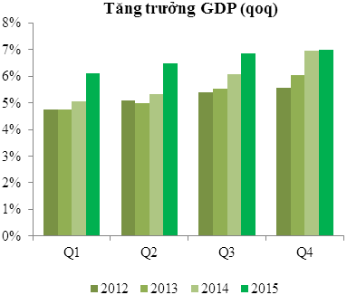 | 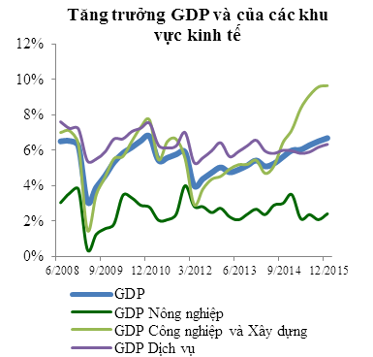

(Nguồn: CEIC, VCBS tổng hợp)
Vể xuất nhập khẩu, sau 3 năm xuất siêu liên tiếp, Việt Nam đã ghi nhận nhập siêu trở lại trong năm 2015 với giá trị nhập siêu ước đạt 3,2 tỷ USD. Việc tăng trưởng xuất khẩu suy giảm một phần do giá cả hàng hóa nguyên liệu ở mức thấp, đặc biệt là dầu thô, mặt khác cho thấy hàng hóa xuất khẩu của Việt Nam, nhất là của các doanh nghiệp nội địa, đang chịu áp lực cạnh tranh lớn trong bối cảnh kinh tế Trung Quốc giảm tốc và việc giảm giá mạnh đồng nội tệ của nhiều quốc gia trên thế giới.
Cầu tiêu dùng nội địa vẫn thấp hơn khá nhiều so với giai đoạn cầu tiêu dùng tăng tốt (từ năm 2008 trở về trước với mức tăng trung bình khoảng trên 20% và trên 10%, tương ứng trước và sau khi loại trừ yếu tố giá). Việc giá cả hàng hóa nguyên liệu, đặc biệt là giá năng lượng, ở mức thấp được kỳ vọng sẽ tạo hiệu ứng kích cầu nhất định. Trong khi đó, tâm lý tiêu dùng có thể sẽ còn chịu tác động xấu trước những biến động lớn trên thị trường thế giới, đặc biệt là diễn biến xấu của kinh tế Trung Quốc đi cùng khả năng tiếp tục giảm giá mạnh của đồng Nhân dân tệ (CNY). Theo đó, cầu tiêu dùng khó có khả năng bứt phá trong năm 2016.
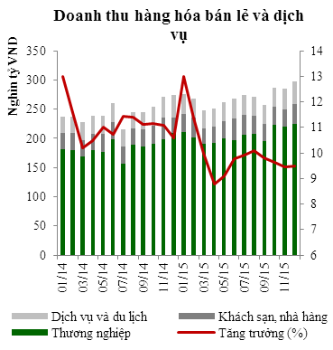 | 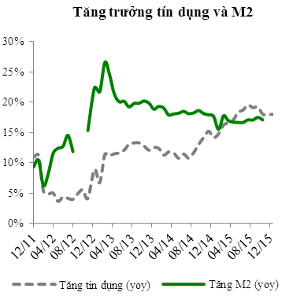

(Nguồn: CEIC, SBV, VCBS)
Theo Ngân hàng Nhà nước, tăng trưởng tín dụng năm 2015 đạt khoảng 18%, cao hơn đáng kể so với mức 14,16% của năm 2014, sức hấp thụ vốn của nền kinh tế tiếp tục được cải thiện. Tuy nhiên, động lực tăng trưởng tín dụng chưa đến từ khu vực sản xuất cốt lõi của nền kinh tế (Công nghiệp và Nông, lâm nghiệp, thủy sản). Việc nợ xấu toàn hệ thống giảm ở mức dưới 3% trong năm 2015 là yếu tố thúc đẩy tín dụng tuy nhiên việc tiếp tục đẩy mạnh hơn nữa mảng tín dụng bất động sản trong năm 2016 sẽ là không dễ dàng cũng như tiềm ẩn nhiều rủi ro.

Rủi ro lãi suất
Trong năm 2016, lạm phát kỳ vọng sẽ vẫn ở mức thấp với các lý do: (1) cung tiền được kiểm soát tốt trong suốt thời gian qua; (2) cầu tiêu dùng có sự phục hồi nhưng chưa bứt phá và tâm lý tiết kiệm chi tiêu của người dân khó có thể sớm cởi bỏ trong bối cảnh nhiều rủi ro còn tồn tại, đặc biệt là từ phía thế giới; (3) triển vọng giá cả hàng hóa nguyên liệu trên thế giới vẫn ở mức thấp, đặc biệt là giá dầu thô; và (4) áp lực tăng CPI trong năm 2016 chủ yếu đến từ việc tăng giá của các mặt hàng dưới sự điều hành của Chính phủ như Điện, Nước, Y tế, Giáo dục, …Tỷ lệ lạm phát cả năm 2016 được dự báo vào khoảng 2,5%.

Rủi ro lạm phát
Diễn biến CPI quý I chịu tác động bởi yếu tố mùa vụ và việc điều chỉnh giá các mặt hàng thiết yếu. Cụ thể CPI không biến động trong tháng 1 do được hỗ trợ từ việc giá xăng dầu giảm sau đó tăng nhanh trở lại trong các tháng tiếp theo dưới hiệu ứng nhu cầu tiêu dùng tăng cao theo mùa vụ vào dịp Tết. và việc tăng giá của một số mặt hàng thiết yếu dưới sự điều hành của Chính phủ như Dịch vụ y tế, Giáo dục, Xăng dầu.
CPI tháng 3 ghi nhận mức tăng 0,57% tương ứng tăng 1,69% yoy, cao nhất kể từ tháng 01/2015. Nguyên nhân chính dẫn đến mức tăng trên đến từ việc tăng giá của nhóm Dịch vụ Y tế (24,34%) và nhóm Giáo dục (0,66%). Ở chiều ngược lại, 9/11 nhóm hàng trong rổ tính chỉ số ghi nhận giảm so với tháng trước. Nhóm Giao thông giảm mạnh nhất với mức giảm 3,64% do giá xăng được điều chỉnh giảm giữa tháng 2 trong khi các nhóm còn lại đều giảm nhẹ khi dịp Tết qua đi.

Rủi ro về luật pháp
Được thành lập theo Luật doanh nghiệp, Công ty chịu sự chi phối của hệ thống pháp luật Việt Nam. Trước đây hệ thống pháp luật của Việt Nam vẫn còn thiếu tính ổn định và không nhất quán. Việc áp dụng pháp luật vào thực tế cuộc sống còn nhiều bất cập, tính thực thi đôi khi chưa đạt hiệu quả cao, do vậy sẽ ảnh hưởng đến công tác hoạch định chiến lược phát triển dài hạn.
Kể từ khi trở thành thành viên của WTO, Việt Nam phải tuân theo luật chung và chấp nhận các thay đổi về chính sách thuế xuất nhập khẩu với những ưu đãi về thuế quan. Cho đến nay, hệ thống các văn bản quy phạm pháp luật của nước ta đã dần hoàn thiện và luôn được thay đổi cho phù hợp với xu hướng phát triển của nền kinh tế, xã hội. Tuy nhiên, hệ thống văn bản này còn phải tiếp tục điều chỉnh bổ sung cho phù hợp với tình hình thực tế. Do vậy, việc nâng cao tính ổn định về các chính sách pháp luật của Nhà nước là hết sức cần thiết cho các doanh nghiệp, đặc biệt khi nền kinh tế Việt Nam đang từng bước hòa nhịp với sự vận động và phát triển không ngừng của nền kinh tế thế giới.

Rủi ro đặc thù ngành nghề hoạt động
Ngành xây dựng cơ sở hạ tầng phụ thuộc nhiều vào các chính sách của Nhà nước và chính quyền địa phương. Hiện tại chính phủ cũng như nguồn vốn FDI đang tập trung vào lĩnh vực cơ sở hạ tầng. Tuy nhiên, do áp lực về nợ công, chủ trương sẽ được thực thi một cách chọn lọc. Nói cách khác, chỉ có các gói thầu và dự án cơ sở hạ tầng trọng điểm sẽ được phê duyệt và tiếp tục đầu tư. Đồng thời, chất lượng thi công cũng được yêu cầu cao hơn. Việc thay đổi chính sách, dự án quy hoạch hoặc yêu cầu về chất lượng thi công đều có ảnh hưởng trực tiếp đến tình hình kinh doanh của Công ty

Rủi ro của đợt đấu giá
Thị trường chứng khoán Việt Nam từ đầu năm 2016 đến thời điểm 31/03/2016 ghi nhận các đợt tăng giảm điểm đan xen, khó dự đoán và chỉ kéo dài trong một thời gian tương đối ngắn. Trong bối cảnh đó, đợt đấu giá cổ phần của Công ty sẽ phụ thuộc vào diễn biến tình hình thị trường chứng khoán niêm yết tại thời điểm chính thức bán đấu giá, tâm lý của các nhà đầu tư cũng như tính hấp dẫn của cổ phần Công ty. Vì vậy, có thể có rủi ro không bán hết số cổ phần dự định đấu giá.

Rủi ro khác
Là doanh nghiệp thuộc ngành xây dựng nên ngoài những yếu tố rủi ro đã nêu trên, Công ty còn chịu ảnh hưởng rất nhiều bởi các yếu tố rủi ro xảy ra do hiện tượng thiên nhiên khách quan, mang tính bất khả kháng như thiên tai (bão, lụt, hạn hán, dịch bệnh, động đất...), chiến tranh hoặc hỏa hoạn... Những rủi ro này nếu xảy ra sẽ gây ra không ít khó khăn và ảnh hưởng lớn đến hoạt động sản xuất kinh doanh của Công ty.

CÁC BÊN LIÊN QUAN ĐỐI VỚI NỘI DUNG BẢN CÔNG BỐ THÔNG TIN

Tổ chức Phát hành
Công ty cổ phần Xây dựng Thủy lợi - Thủy điện II Sơn La
Địa chỉ : Số nhà 37 - Tổ 12 - Phường Quyết Thắng, Thành phố Sơn La, Tỉnh Sơn La
Điện thoại : (+84) 022 852 120
Chúng tôi xác nhận rằng SCIC là cổ đông có quyền sở hữu đầy đủ và hợp pháp đối với số cổ phần đấu giá và đảm bảo rằng các thông tin và số liệu trong Bản công bố thông tin này là phù hợp với thực tế mà chúng tôi được biết, hoặc đã điều tra, thu thập một cách hợp lý. Việc đấu giá cổ phần này không phải là đợt đấu giá để huy động vốn cho Công ty mà chỉ làm thay đổi tỷ lệ sở hữu trong cơ cấu cổ đông và không làm thay đổi mức vốn điều lệ đã đăng ký của Công ty.

Tổ chức tư vấn bán đấu giá
Công ty TNHH Chứng khoán Ngân hàng TMCP Ngoại thương Việt Nam
Địa chỉ : Tầng 12 và 17, 198 Trần Quang Khải, Hoàn Kiếm, Hà Nội
Điện thoại : (04) 39366425 Fax: (04) 39360262
Bản công bố thông tin này là một phần của hồ sơ bán cổ phần của Tổng Công ty Đầu tư và Kinh doanh vốn Nhà nước tại Công ty cổ phần Xây dựng Thủy lợi - Thủy điện II Sơn La do Công ty TNHH Chứng khoán Ngân hàng TMCP Ngoại Thương Việt Nam (VCBS) tham gia lập và công bố trên cơ sở Hợp đồng số 21A/2015/VCBS-TVTCDN ngày 25/02/2015 ký giữa Tổng Công ty Đầu tư và Kinh doanh vốn Nhà nước và Công ty TNHH Chứng khoán Ngân hàng TMCP Ngoại Thương Việt Nam. Chúng tôi đảm bảo rằng việc phân tích, đánh giá và lựa chọn ngôn từ trong Bản công bố thông tin này được phản ánh trung thực dựa trên cơ sở các thông tin và số liệu do Công ty cổ phần Xây dựng Thủy lợi - Thủy điện II Sơn La cung cấp. Bản Công bố thông tin này chỉ có giá trị để tham khảo.

CÁC KHÁI NIỆM
BKS | Ban kiểm soát
BCTC | Báo cáo tài chính
CBTT | Công bố thông tin
CPI | Consumer price index – Chỉ số giá tiêu dùng
CNĐKKD | Chứng nhận đăng ký kinh doanh
Công ty | Công ty cổ phần Xây dựng Thủy lợi - Thủy điện II Sơn La
CBCNV | Cán bộ công nhân viên
CTCP | Công ty cổ phần
ĐHĐCĐ | Đại hội đồng cổ đông
GDP | Gross Domestic Product – Tổng sản phẩm nội địa
HĐQT | Hội đồng quản trị
EPS | Thu nhập trên mỗi cổ phần
FDI | Foreign Direct Investment – Đầu tư trực tiếp nước ngoài
ISO | International Organization for Standardization – Cơ quan thiết lập tiêu chuẩn quốc tế bao gồm các đại diện từ các tổ chức tiêu chuẩn các quốc gia
TSCĐ | Tài sản cố định
UBND | Ủy ban Nhân dân
VCBS | Công ty TNHH Chứng khoán Ngân hàng TMCP Ngoại thương Việt Nam
SCIC | Tổng công ty Đầu tư và Kinh doanh vốn Nhà Nước
WTO | World Trade Organisation – Tổ chức thương mại thế giới
Đấu giá | Là việc bán đấu giá cổ phần thuộc sở hữu của SCIC tại Công ty

TÌNH HÌNH VÀ ĐẶC ĐIỂM CỦA CÔNG TY

Tóm tắt quá trình hình thành và phát triển

Quá trình hình thành và phát triển
CTCP Xây dựng Thủy Lợi-Thủy Điện II Sơn La là doanh nghiệp được chuyển đổi từ Công ty xây dựng Thủy lợi – Thủy điện II Sơn La theo Quyết định số 328/QĐ-UB ngày 14 tháng 2 năm 2003 của UBND tỉnh Sơn La.

Giới thiệu về Công ty
Tổ chức phát hành | Công ty cổ phần Xây dựng Thủy lợi - Thủy điện II Sơn La
Tên giao dịch | Công ty cổ phần Xây dựng Thủy lợi - Thủy điện II Sơn La
Trụ sở chính | Số nhà 37 - Tổ 12 - Phường Quyết Thắng, Thành phố Sơn La, Tỉnh Sơn La
Điện thoại | (+84) 022 852 120
Giấy chứng nhận đăng ký kinh doanh số | Giấy Chứng nhận Đăng ký kinh doanh số 24.03.000017 do Sở Kế hoạch và Đầu tư tỉnh Sơn La cấp lần đầu ngày 19/08/2003.
Vốn điều lệ theo đăng ký kinh doanh: | 3.046.000.000 đồng
Vốn điều lệ thực góp: | 1.769.532.029 đồng
Công ty chưa được niêm yết
Ngành nghề kinh doanh:
Theo Giấy Chứng nhận Đăng ký kinh doanh số 24.03.000017 do Sở Kế hoạch và Đầu tư tỉnh Sơn La cấp lần đầu ngày 19/08/2003, CTCP Xây dựng Thủy Lợi-Thủy Điện II Sơn La kinh doanh các ngành nghề sau:
- Xây dựng nhà các loại, các công trình đường bộ, các công trình công ích, xây dựng các công trình kỹ thuật dân dụng khác như công trình thủy điện, thủy lợi, đường giao thông nông thôn, cầu cống;
- Sản xuất vật liệu xây dựng, công trình nông thôn, chăn nuôi gia súc, trồng và kinh doanh cây cà phê, tư vấn giám sát các công trình xây dựng dân dụng;
- Tư vấn quản lý dự án đầu tư xây dựng các công trình kỹ thuật dân dụng, tư vấn thiết kế các công trình xây dựng dân dụng, chuẩn bị và cải tạo mặt bằng, tư vấn giám sát thi công xây dựng các công trình: dân dụng, công nghiệp, hạ tầng kỹ thuật, giao thông, thủy lợi, nước sinh hoạt nông thôn.

Cơ cấu vốn cổ phần
Vốn điều lệ thực góp tại ngày 31/03/2016 của Công ty cổ phần Xây dựng Thủy lợi - Thủy điện II Sơn La là 1.769.532.029 đồng.
Số cổ phần và giá trị vốn cổ phần đã góp: 17.695 cổ phần với mệnh giá 100.000 đồng/cổ phần. SCIC hiện đang sở hữu 10.854 cổ phần của Công ty cổ phần Xây dựng Thủy lợi - Thủy điện II Sơn La và là cổ đông lớn nhất tại thời điểm 31/03/2016. Cơ cấu cổ đông của Công ty tại ngày 30/06/2015 như sau:

Biểu đồ 1: Cơ cấu vốn cổ phần của Công ty cổ phần Xây dựng Thủy lợi - Thủy điện II Sơn La
Nhóm cổ đông | Giá trị vốn thực góp  (đồng) | Tỷ lệ trên vốn thực góp (%)
Cổ đông lớn | 1.085.432.029 | 61,34
SCIC | 1.085.432.029 | 61,34
Cổ đông khác | 684.100.000 | 38,66
Tổng | 1.769.532.029 | 100
(Nguồn: Công ty cổ phần Xây dựng Thủy lợi - Thủy điện II Sơn La)

Cơ cấu tổ chức và bộ máy quản lý của Công ty
Hiện nay, Công ty cổ phần Xây dựng Thủy lợi - Thủy điện II Sơn La được tổ chức và hoạt động theo Luật Doanh nghiệp số 60/2005/QH11 đã được Quốc hội nước Cộng hòa xã hội chủ nghĩa Việt Nam khóa XI kỳ họp thứ 08 thông qua ngày 29/11/2005. Cơ sở của hoạt động quản trị và điều hành của Công ty cổ phần Xây dựng Thủy lợi - Thủy điện II Sơn La là Điều lệ tổ chức và hoạt động của Công ty.

Sơ đồ bộ máy tổ chức của Công ty cổ phần Xây dựng Thủy lợi - Thủy điện II Sơn La
HỘI ĐỒNG QUẢN TRỊ

BAN GIÁM ĐỐC

PHÒNG KH-KT
PHÒNG TC-HC
PHÒNG TÀI VỤ

Nhà máy Xi măng Nam
BỘ PHÂN TƯ VẤN GIÁM SÁT
BỘ PHẬN TƯ VẤN THIẾT KẾ
BỘ PHẬN XD CƠ BẢN
BỘ PHẬN QUẢN LÝ KHAI THÁC
BỘ PHẬN TRANG TRẠI

Tổ Bảo vệ
Px. Cơ điện

Chú thích:
P.TCHC: Phòng Tổ chức- Hành chính
P.KH-KT: Phòng Kế hoạch- Kĩ thuật
P.KTTH: Phòng Kinh tế- Tổng hợp
Hội đồng Quản trị
Hội đồng Quản trị là cơ quan quản trị cao nhất của Công ty, có đầy đủ quyền hạn để thay mặt Công ty quyết định các vấn đề liên quan đến mục tiêu và lợi ích của Công ty, ngoại trừ các vấn đề thuộc quyền hạn của Đại hội đồng Cổ đông. Hội đồng Quản trị do Đại hội đồng Cổ đông bầu ra. Cơ cấu Hội đồng Quản trị hiện tại như sau:
Ông Trần Trung Thanh : Chủ tịch Hội đồng Quản trị
Ông Lê Văn Sinh : Phó Chủ tịch HĐQT
Ông Lê Kim Khái : Uỷ viên HĐQT
Ban Giám đốc
Ban Giám đốc bao gồm Giám đốc và các Phó Giám đốc, do HĐQT quyết định bổ nhiệm, miễn nhiệm. Giám đốc là người đại diện theo pháp luật của Công ty và là người điều hành cao nhất mọi hoạt động kinh doanh hàng ngày của Công ty. Cơ cấu Giám đốc hiện tại như sau:
Ông Trần Trung Thanh : Giám đốc
Ông Lê Văn Sinh : Phó Giám đốc
Ban kiểm soát
Ban Kiểm soát do Đại hội đồng Cổ đông bầu ra, là tổ chức thay mặt cổ đông để kiểm soát mọi hoạt động kinh doanh, quản trị và điều hành của Công ty. Cơ cấu Ban Kiểm soát hiện tại như sau:
Ông Hoàng Hữu Đức : Trưởng ban
Bà Lại Thị Thủy : Thành viên
Bà Nguyễn Lan Phương: Thành viên
Phòng Tổ chức hành chính
- Quản lý nhân sự, tuyển dụng, đào tạo.
- Quản lý hồ sơ sử dụng đất, đăng ký kinh doanh, sổ bảo hiểm xã hội, con dấu, văn thư.
- Đề xuất mua sắm, cấp phát, quản lý trang thiết bị văn phòng.
- Thiết kế, giám sát, nghiệm thu các hạng mục xây dựng cơ bản của công ty.
- Tổ chức tiếp khách, xét và giải quyết khiếu nại, tố cáo.
- Lập kế hoạch và thanh toán tiền lương, thưởng.
- Duy trì hệ thống quản lý chất lượng theo tiêu chuẩn quốc tế ISO 9001:2000 và hệ thống quản lý môi trường theo tiêu chuẩn quốc tế ISO 14001.
Phòng Tài vụ
- Ghi chép, tính toán, phản ánh tình hình luân chuyển và sử dụng tài sản, vật tư, tiền vốn, quá trình và kết quả hoạt động SXKD và sử dụng kinh phí của Công ty.
- Cung cấp số liệu, tài liệu cho việc điều hành sản xuất kinh doanh, lập báo cáo kế toán, thống kê, quyết toán của Công ty.
- Lập phương án nguồn vốn và sử dụng vốn hàng năm, kế hoạch, tín dụng, lợi nhuận.
- Tính toán, trích nộp các khoản nộp ngân sách Nhà nước, các loại quỹ, phân phối lợi nhuận.
- Quản lý tiền mặt, chi lương, chi thưởng.

Hoạt động kinh doanh

Chi phí
Chiếm tỷ trọng lớn nhất trong cơ cấu chi phí của Công ty chủ yếu là chi phí quản lý doanh nghiệp. Hạng mục này có xu hướng tăng dần khi tăng từ 34% tỷ trọng doanh thu năm 2011 lên 80% vào năm 2014, thậm chí 741% doanh thu năm 2015. Chi phí hàng bán có tỷ trọng lớn thứ 2 trong cơ cấu chi phí khi chiếm trung bình 39% doanh thu thuần của Công ty. Chi phí quản lý doanh nghiệp quá lớn dẫn đến lợi nhuận sau thuế của Công ty ngày càng giảm mạnh.
Cơ cấu chi phí của CTCP Xây dựng Thủy lợi - Thủy điện II Sơn La
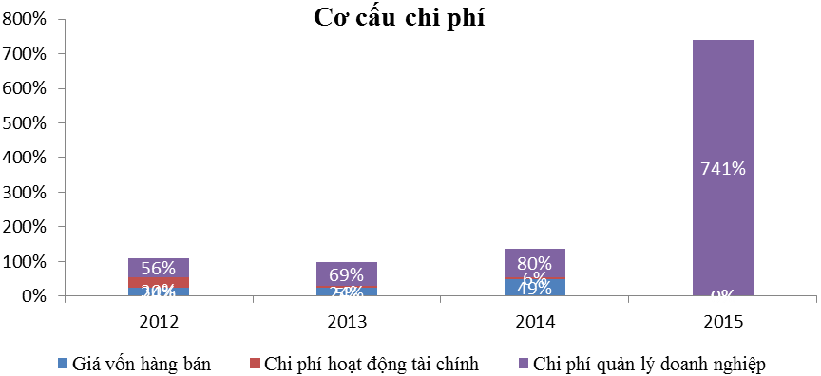
(Nguồn: BCTC năm 2012- 2015 của Công ty cổ phần Xây dựng Thủy lợi - Thủy điện II Sơn La)

Doanh thu
Doanh thu chính của Công ty đến từ các hợp đồng xây dựng trên địa bàn tỉnh Sơn La, chiếm gần 100% doanh thu thuần của các năm. Một phần nhỏ doanh thu của Công ty được đóng góp bởi cung cấp dịch vụ. Tỷ trọng doanh thu từ mảng này không đáng kể.

Nhãn hiệu thương mại, đăng ký phát minh, bản quyền sáng chế và tiêu chuẩn chất lượng
Không có.

Báo cáo kết quả hoạt động kinh doanh trong 03 năm gần nhất

Tóm tắt một số chỉ tiêu về hoạt động sản xuất kinh doanh qua các năm
Một số chỉ tiêu về kết quả SXKD của CTCP Xây dựng Thủy lợi - Thủy điện II Sơn La
Đơn vị tính: triệu đồng
Các chỉ tiêu tài chính | 2012 | 2013 | 2014 | 2015
Tổng tài sản (tỷ đồng) | 10.605 | 10.832 | 12.729 | 10.966
Vốn chủ sở hữu (tỷ đồng) | 1.878 | 1.884 | 1.760 | 1.192
Vốn điều lệ (tỷ đồng) | 1.770 | 1.770 | 1.770 | 1.770
Doanh thu thuần (tỷ đồng) | 1.201 | 660 | 348 | 89
EBIT (tỷ đồng) | 251 | 47 | (123) | (568)
Lợi nhuận sau thuế (tỷ đồng) | (111) | 15 | (123) | (568)
Nợ/Tổng tài sản (%) | 82,3% | 82,6% | 86,2% | 89,1%
Tỷ suất Lợi nhuận gộp (%) | 76,1% | 75,7% | 50,8% | 100.0%
Tỷ suất Lợi nhuận ròng (%) | -9,2% | 2,2% | -35,4% | -640,8%
ROA (%) | -1,0% | 0,1% | -1,0% | -5,2%
ROE (%) | -5,9% | 0,8% | -7,0% | -47,6%
BV (đồng) | 10.551 | 10.616 | 9.920 | 6.710
EPS (đồng) | (627) | 83 | (696) | (3.210)
(Nguồn: BCTC năm 2012- 2015 của Công ty cổ phần Xây dựng Thủy lợi - Thủy điện II Sơn La)

Kết quả kinh doanh
Doanh thu và lợi nhuận của Công ty có xu hưởng giảm dần qua các năm. Tuy nhiên doanh thu và lợi nhuận lại không tăng-giảm tương ứng trong từng năm. Doanh thu thuần và lợi nhuận sau thuế đạt cao nhất vào năm 2011 với 1,8 tỷ đồng và 17,5 triệu đồng. Năm 2012 chứng kiến doanh thu thuần sụt giảm xuống 1,2 tỷ đồng nhưng lợi nhuận gộp lại tăng lên 914 triệu đồng, tăng xấp xỉ 40% so với 736 triệu lợi nhuận gộp năm 2011. Tuy nhiên Công ty lại chịu lỗ sau thuế 116 triệu đồng. Trong 2 năm 2013-2014, Công ty chứng kiến doanh thu thuần sụt giảm mạnh về 660 triệu đồng và 348 triệu đồng với lợi nhuận sau thuế tăng giảm bất đồng. Năm 2013 Công ty vẫn có lãi sau thuế 14,6 triệu nhưng sang năm 2014 lại lỗ sau thuế 123 triệu đồng và năm 2015 khoản lỗ sau thuế đã xấp xỉ 568 triệu đồng.
Kết quả kinh doanh của CTCP Xây dựng Thủy lợi - Thủy điện II Sơn La giai đoạn 2011 - quý 2/2015
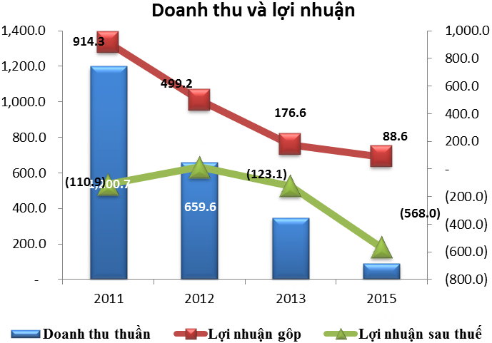
(Nguồn: BCTC năm 2012- 2015 của Công ty cổ phần Xây dựng Thủy lợi - Thủy điện II Sơn La)

Các chỉ tiêu tăng trưởng
Một số chỉ tiêu tăng trưởng của CTCP Xây dựng Thủy lợi - Thủy điện II Sơn La
 | 2013 | 2014 | 2015
Tổng tài sản | 2,1% | 17,5% | -13,8%
Vốn chủ sở hữu | 0,3% | -6,5% | -32,3%
Doanh thu thuần | -45,1% | -47,3% | -74,5%
Lợi nhuận sau thuế | -113,2% | -940,7% | n/a
(Nguồn: BCTC năm 2012-2015 của Công ty cổ phần Xây dựng Thủy lợi - Thủy điện II Sơn La)

Tổng tài sản của Công ty tăng trưởng qua từng năm đặc biệt là năm 2014 với mức tăng 17,5%. Tuy nhiên các hạng mục khác lại sụt giảm đáng kể. Doanh thu thuần và lợi nhuận sau thuế có tốc độ sụt giảm lớn nhất. Do từ lãi nhẹ 14,6 triệu đồng chuyển sang lỗ 123 triệu đồng năm 2014, Công ty chịu mức sụt giảm của lợi nhuận sau thuế xấp xỉ 940%. Doanh thu thuần cũng giảm hơn 47% trong năm 2014. Với mức lỗ lớn năm 2015, tất cả các chỉ tiêu tăng trưởng đều giảm. Vốn chủ sở hữu giảm mạnh 32,3% trong khi doanh thu thuần giảm 74,5%.

Khả năng sinh lời
Lợi nhuận sau thuế của Công ty lãi rất ít hoặc lỗ nặng trong 4 năm gần đây. Vì vậy tỷ suất lợi nhuận ròng cũng như ROA và ROE đều ở rất thấp thậm chí đạt giá trị âm. Năm 2014 công ty có mức lỗ lớn, do đó các chỉ số thể hiện khả năng sinh lời đều có giá trị âm: tỷ suất sinh lời: -35,4%, ROA: -1% và ROE: -7%. Điều này cho thấy tình hình kinh doanh hiện tại của Công ty đang trở nên tiêu cực dần, đặc biệt thể hiện trong năm 2015.
Khả năng sinh lời của CTCP Xây dựng Thủy lợi - Thủy điện II Sơn La
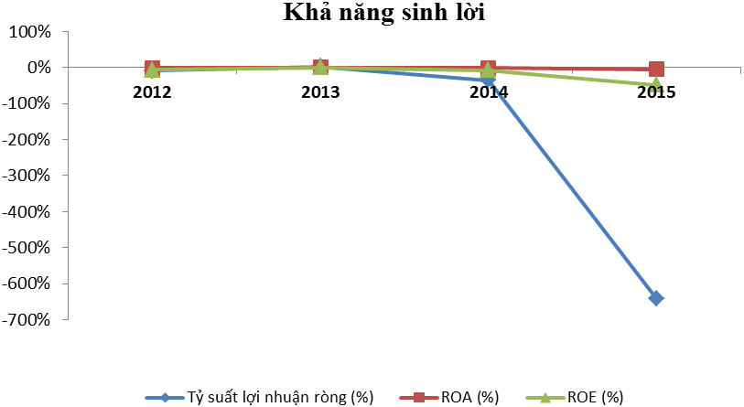
(Nguồn: BCTC năm 2012- 2015 của Công ty cổ phần Xây dựng Thủy lợi - Thủy điện II Sơn La)

Cơ cấu tài sản và nguồn vốn
Tài sản dài hạn đang dần chiếm chủ đạo trong cơ cấu tài sản của Công ty trong khi tỷ trọng các khoản phải thu đang giảm dần theo thời gian. Trong các năm 2012-2013 tỷ trọng các khoản mục chính bao gồm tài sản cố định, tài sản dài hạn khác và các khoản phải thu luôn xấp xỉ nhau. Tuy nhiên từ năm 2014 trở đi, tỷ trọng tài sản cố định dần thu nhỏ do Công ty không tiến hành mua sắm tài sản mới và các tài sản cũ đang khấu hao gần hết. Chi phí trả trước dài hạn ngày càng tăng khiến tỷ trọng khoản mục chiếm đến 50% cơ cấu tài sản của Công ty, tính đến kỳ báo cáo gần nhất.
Cơ cấu tài sản của CTCP Xây dựng Thủy lợi - Thủy điện II Sơn La
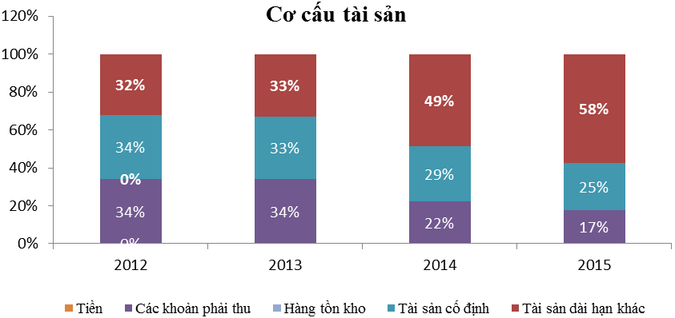
(Nguồn: BCTC năm 2012- 2015 của CTCP Xây dựng Thủy Lợi-Thủy Điện II Sơn La)
Nhìn chung cơ cấu nguồn vốn của Công ty khá ổn định qua các năm. Các khoản nợ ngắn hạn chiếm tỷ trọng lớn nhất trong tổng nguồn vốn và có xu hướng tăng nhẹ từ 70% từ năm 2012 lên 79% vào thời điểm hiện tại. Trong đó khoản mục phải trả cho người bán và các khoản phải trả khác chiếm tỷ trọng lớn nhất, xấp xỉ 70% trong thời gian gần đây. Do Công ty chịu lỗ lũy kế trong thời gian dài nên tỷ trọng nguồn vốn chủ sở hữu ngày càng nhỉ, hiện chỉ còn chiếm 10% cơ cấu nguồn vốn.
Cơ cấu nguồn vốn của CTCP Xây dựng Thủy lợi - Thủy điện II Sơn La
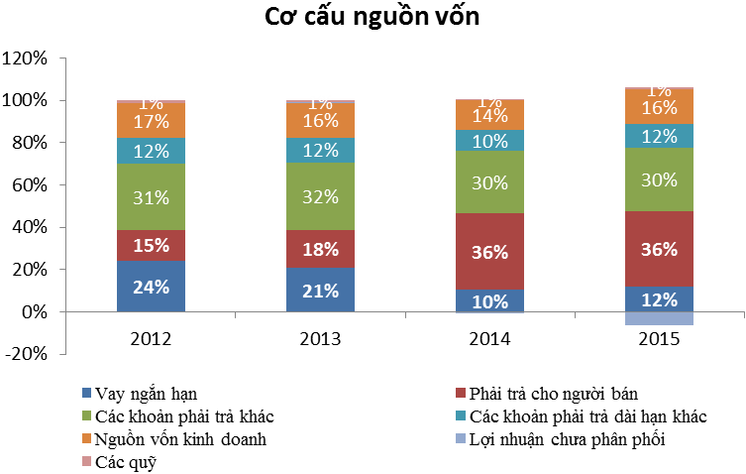
(Nguồn: BCTC năm 2012- 2015 của CTCP Xây dựng Thủy Lợi-Thủy Điện II Sơn La)

Khả năng thanh toán
Các chỉ tiêu tài chính thể hiện khả năng thanh toán
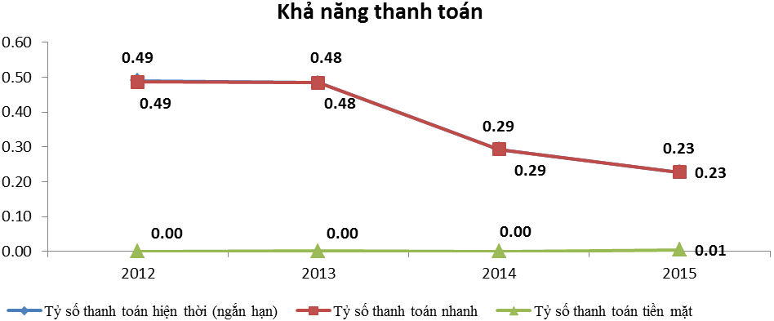
(Nguồn: BCTC năm 2012- 2015 của Công ty cổ phần Xây dựng Thủy lợi - Thủy điện II Sơn La)
Do không có hàng tồn kho nên tỷ số thanh toán hiện thời bằng tỷ số thanh toán nhanh, đồng thời tỷ trọng tiền mặt luôn ở mức rất thấp khiến tỷ số thanh toán tiền mặt gần bằng 0. Việc tài sản ngắn hạn giảm dần đồng thời nợ phải trả tăng lên khiến các tỷ số thanh toán của Công ty có xu hướng tiêu cực. Tính đến thời điểm hiện tại, tỷ số thanh toán nhanh/hiện thời của Công ty chỉ đạt 0,25 lần.
  - Phân tích SWOT
- Điểm mạnh
CTCP Xây dựng Thủy Lợi-Thủy Điện II Sơn La có hơn nhiều năm kinh nghiệm trong lĩnh vực xây dựng công trình hạ tầng và các công trình dân dụng khác. Do đó, Công ty có thế mạnh về thương hiệu và uy tín trong địa bàn tỉnh Sơn La. Quy mô nhỏ với tỷ trọng công nợ thấp giúp Công ty sử dụng nguồn vốn được linh hoạt.
- Điểm yếu
Công ty có vốn điều lệ nhỏ và một tỷ lệ nợ xấu không nhỏ. Điều này ngăn cản Công ty đáp ứng được các nhu cầu về vốn đối ứng và vốn lưu động để triển khai các dự án lớn hơn. Lĩnh vực hoạt động bị bó hẹp trong địa bàn tỉnh Sơn La nên phụ thuộc nhiều vào chính sách của tỉnh.
- Cơ hội
Ngành bất động sản trong nước đang có xu hướng hồi nói chung và phân khúc xây dựng cơ sở hạ tầng nói riêng đang được chú trọng phát triển, vì vậy chúng tôi kỳ vọng Công ty sẽ có nhiều cơ hội trong thời gian tới.
- Thách thức
Công ty chịu sự cạnh tranh khá khốc liệt từ các doanh nghiệp cùng ngành với quy mô lớn hơn nhiều trên cùng địa bàn tỉnh Sơn La. Kèm theo đó là các chính sách đầu tư cho cơ sở hạ tầng của tỉnh chưa thực sự rõ nét, đây cũng là một thách thức lớn với kế hoạch kinh doanh của Công ty.

Vị thế của Công ty so với các doanh nghiệp khác trong ngành

Vị thế của Công ty cổ phần Xây dựng Thủy lợi - Thủy điện II Sơn La so với các Công ty trong ngành
Công ty cổ phần Xây dựng Thủy lợi - Thủy điện II Sơn La có nhiều năm kinh nghiệm trong lĩnh vực xây dựng công trình cơ sở hạ tầng – dân dụng và có quan hệ lâu dài với chính quyền địa phương. Tuy nhiên những năm gần đây, số vốn nhỏ và một phần vốn lưu động bị chiếm dụng đã khiến Công ty bị thụt lùi khá xa so với các công ty khác trong ngành và lâm vào tình trạng khó khăn.
  - Triển vọng Công ty
CTCP Xây dựng Thủy Lợi-Thủy Điện II Sơn La có hơn nhiều năm kinh nghiệm trong lĩnh vực xây dựng công trình hạ tầng và các công trình dân dụng khác. Do đó, Công ty có thế mạnh về thương hiệu và uy tín trong địa bàn tỉnh Sơn La. Quy mô nhỏ với tỷ trọng công nợ thấp giúp Công ty sử dụng nguồn vốn được linh hoạt. Tuy nhiên, đây cũng là nhược điểm của Công ty khi không thể đáp ứng nhu cầu về vốn với các dự án lớn. Đồng thời, lĩnh vực hoạt động của Công ty bị bó hẹp trong địa bàn tỉnh Sơn La. Với đà hồi phục của thị trường bất động sản - xây dựng cơ sở hạ tầng, chúng tôi kỳ vọng Công ty sẽ mở rộng hoạt động ra các địa bàn lân cận và tận dụng cơ hội để phát triển trong thời gian tới.
  - Đánh giá về sự phù hợp định hướng phát triển của Công ty với định hướng của ngành, chính sách của Nhà nước, và xu thế chung của thế giới
Trong năm 2013, Công ty đã tích cực áp dụng các giái pháp về điều hành sản xuất, kiểm soát và tiết giảm chi phí nhằm ứng phó với tình trạng khó khăn hiện thời. Công ty cũng cố gắng triển khai các dự án khác ngoài lĩnh vực kinh doanh chính nhằm cải thiện tình hình tuy nhiên trong ngắn hạn các dự án trên chưa cho kết quả khả quan như mong đợi.
Như vậy, nhìn chung định hướng phát triển của Công ty cổ phần Xây dựng Thủy lợi - Thủy điện II Sơn La khá phù hợp với định hướng phát triển của ngành, chính sách phát triển của Nhà nước.

Chính sách đối với người lao động
  - Chính sách tiền lương, thưởng, trợ cấp, phúc lợi
- Công ty cổ phần Xây dựng Thủy lợi - Thủy điện II Sơn La đã xây dựng thang bảng lương cho người lao động và đã đăng ký tại Sở Lao động và Thương binh Xã hội tỉnh Sơn La quy định;
- Người lao động được tham gia bảo hiểm xã hội, bảo hiểm y tế, bảo hiểm thất nghiệp theo đúngquy định; được trang cấp bảo hộ lao động theo công việc được phân công, được khám sức khỏe định kỳ hàng năm do công ty tổ chức;
- Vào các dịp lễ, tết Công ty đều có chính sách thưởng cho người lao động, mức thưởng tùy thuộc vào hiệu quả công việc và kết quả kinh doanh. Tổng kết cuối năm căn cứ kết quả sản xuất kinh doanh và mức độ hoàn thành công việc, người lao động được bình xét thi đua khen thưởng;
- Người lao động được hưởng chế độ ốm đau, thai sản theo Luật Bảo hiểm.
  - Chính sách đào tạo
Công ty cổ phần Xây dựng Thủy lợi - Thủy điện II Sơn La luôn xác định nhân tố con người là một trong những yếu tố quan trọng góp phần thúc đẩy sự nghiệp phát triển của Công ty. Do đó, Công ty luôn chú trọng bồi dưỡng, đào tạo đội ngũ cán bộ công nhân viên, nâng cao tay nghề để đảm bảo lao động, sản xuất đạt hiệu quả và đáp ứng yêu cầu kỹ thuật. Ngoài ra, Công ty còn tăng cường các công tác đào tạo nội bộ, tích lũy kinh nghiệm cho cán bộ công nhân viên, xem xét cứ đi đào tạo nghiệp vụ, kỹ thuật theo yêu cầu sản xuất kinh doanh.
  - Các hoạt động đoàn thể xã hội
Công ty cổ phần Xây dựng Thủy lợi - Thủy điện II Sơn La luôn chú trọng các hoạt động đoàn thể để nâng cao tinh thần đoàn kết cho cán bộ công nhân viên của Công ty. Vào các ngày lễ như: 8/3, 20/10, 1/6... Công ty đều có những hoạt động kỷ niệm để chào mừng. Các ban, ngành, đoàn thể tại Công ty luôn đuợc lãnh đạo tạo điều kiện thuận lợi để hoạt động tốt. Các hoạt động đoàn thể của Công ty ngày một ổn định, sinh động góp phần nâng cao đời sống tinh thần cho cán bộ công nhân viên.

Chính sách cổ tức
Trong các năm gần đây Công ty đang gặp khó khăn và chịu lỗ vì vậy không thực hiện trả cổ tức cho các cổ đông.

Tình hình tài chính
  - Các chỉ tiêu cơ bản
Năm tài chính của Công ty cổ phần Xây dựng Thủy lợi - Thủy điện II Sơn La bắt đầu từ ngày 01 tháng 01 và kết thúc vào ngày 31 tháng 12 hàng năm. Đơn vị tiền tệ sử dụng trong Báo cáo tài chính bằng Đồng Việt Nam. Công ty áp dụng chế độ kế toán doanh nghiệp Việt Nam tuân thủ đầy đủ yêu cầu của các Chuẩn mực kế toán và Chế độ kế toán doanh nghiệp Việt Nam hiện hành và các quy định pháp lý có liên quan.
  - Trích khấu hao tài sản cố định
Chi phí khấu hao của Công ty cổ phần Xây dựng Thủy lợi - Thủy điện II Sơn La được trích theo phương pháp đường thẳng theo hướng dẫn tại Thông tư 45/2013/TT-BTC của Bộ Tài chính ban hàng ngày 25/04/2013. Tỷ lệ khấu hao của các tài sản cố định của Công ty áp dụng cụ thể như sau:
Bảng 5: Thời gian khấu hao
STT | Loại tài sản | Thời gian (năm)
1 | Nhà cửa, vật kiến trúc | 05-50 năm
3 | Phương tiện vận tải | 05-10 năm
4 | Thiết bị văn phòng | 05-08 năm
5 | Máy móc thiết bị | 05-20 năm
  - Thanh toán các khoản nợ đến hạn
Việc thanh toán các khoản nợ đến hạn được Công ty cổ phần Xây dựng Thủy lợi - Thủy điện II Sơn La thực hiện tốt, thanh toán đúng hạn và đầy đủ các khoản nợ, không có nợ phải trả quá hạn.
  - Các khoản phải nộp theo luật định
Công ty cổ phần Xây dựng Thủy lợi - Thủy điện II Sơn La thực hiện đầy đủ các khoản phải nộp theo luật định về thuế như: thuế giá trị gia tăng, thuế thu nhập doanh nghiệp, thuế thu nhập cá nhân, phí và lệ phí.
Thuế và các khoản phải nộp nhà nước của CTCP Xây dựng Thủy lợi - Thủy điện II Sơn La
Đơn vị tính: đồng
STT | Chỉ tiêu | 31/12/2015
1 | Thuế phải nộp nhà nước | 1.466.420.011
2 | Thuế TNDN | -
3 | Thuế nhà đất và tiền thuê đất | -
4 | Các loại thuế khác | -
Tổng cộng |  | 1.466.420.011
  - Trích lập các quỹ theo luật định
Theo quy định của Luật Doanh nghiệp, việc trích lập và sử dụng các quỹ hàng năm sẽ do Đại hội đồng cổ đông quyết định. Công ty cổ phần Xây dựng Thủy lợi - Thủy điện II Sơn La thực hiện việc trích lập các quỹ theo Điều lệ tổ chức và hoạt động của Công ty và quy định của pháp luật hiện hành.
Số dư các quỹ của CTCP Xây dựng Thủy lợi - Thủy điện II Sơn La
Đơn vị tính: đồng
STT | Các quỹ | 31/12/2013 | 31/12/2014 | 31/12/2015
1 | Quỹ đầu tư phát triển | 52.261.147 | 52.261.147 | 52.261.147
2 | Quỹ dự phòng tài chính | 44.151.680 | 44.151.680 | 44.151.680
3 | Quỹ khen thưởng, phúc lợi | 5.148.915 | 5.148.915 | 4.948.915
Tổng cộng |  | 101.561.742 | 101.561.742 | 101.361.742
(Nguồn: BCTC năm 2012- 2015 của CTCP Xây dựng Thủy Lợi-Thủy Điện II Sơn La)

8.6. Tình hình công nợ
- Các khoản phải thu
Các khoản phải thu ngắn hạn của CTCP Xây dựng Thủy lợi - Thủy điện II Sơn La
Đơn vị tính: đồng
STT | Chỉ tiêu | 31/12/2013 |  | 31/12/2014 |  | 31/12/2015
STT | Chỉ tiêu | Tổng số | Nợ quá hạn | Tổng số | Nợ quá hạn | Tổng số | Nợ quá hạn
1 | Phải thu ngắn hạn khách hàng | 1.363.792.367 | - | 584.403.380 | - | 239.802.900 | -
2 | Trả trước cho người bán | 616.654.000 | - | 200.654.000 | - | - | -
3 | Các khoản phải thu khác | 1.719.110.175 | - | 2.049.913.140 | - | 1.650.209.215 | -
4 | Dự phòng các khoản phải thu khó đòi | - | - | - | - | - | -
5 | Phải thu nội bộ ngắn hạn | - | - | - | - | -
Tổng cộng |  | 3.699.556.542 | - | 2.834.970.520 | - | 1.890.012.115 | -
(Nguồn: BCTC năm 2012- 2015 của CTCP Xây dựng Thủy Lợi-Thủy Điện II Sơn La)
- Các khoản phải trả
Các khoản phải trả của CTCP Xây dựng Thủy lợi - Thủy điện II Sơn La
Đơn vị tính: đồng
STT | Chỉ tiêu | 31/12/2013 |  | 31/12/2014 |  | 31/12/2015
STT | Chỉ tiêu | Tổng số | Nợ quá hạn | Tổng số | Nợ quá hạn | Tổng số | Nợ quá hạn
I | Nợ ngắn hạn | 7.656.087.229 | - | 9.675.824.287 | - | 8.481.214.383 | -
1 | Vay và nợ ngắn hạn | 2.252.314.500 | - | 1.319.314.500 | - | 1.319.314.500 | -
2 | Phải trả cho người bán | 1.941.217.672 | - | 4.597.126.652 | - | 3.905.456.165 | -
3 | Người mua trả tiền trước | 77.703.000 | - | 70.731.000 | - | 70.731.000 | -
4 | Thuế và các khoản phải nộp Nhà nước | 1.012.870.926 | - | 1.452.785.084 | - | 1.466.420.011 | -
5 | Phải trả người lao động |  | - |  | - |  | -
6 | Chi phí phải trả |  | - |  | - |  | -
7 | Các khoản phải trả, phải nộp ngắn hạn khác | 1.776.775.728 | - | 1.601.961.648 | - | 836.410.403 | -
8 | Dự phòng phải trả ngắn hạn |  | - |  | - |  | -
9 | Quỹ khen thưởng, phúc lợi | 595.205.403 | - | 633.905.403 | - | - | -
II | Nợ và vay dài hạn | 1.292.522.157 | - | 1.292.522.157 | - | 1.292.522.157 | -
1 | Phải trả dài hạn người bán | 1.276.759.694 | - | 1.276.759.694 | - | 1.276.759.694 | -
2 | Phải trả dài hạn khác |  | - |  | - |  | -
3 | Vay và nợ dài hạn |  | - |  | - |  | -
4 | Dự phòng trợ cấp mất việc làm | 15.762.463 | - | 15.762.463 | - | 15.762.463 | -
5 | DP phải trả dài hạn | - | - | - | - | - | -
6 | Doanh thu chưa thực hiện | - | - | - | - | - | -
(Nguồn: BCTC năm 2012- 2015 của CTCP Xây dựng Thủy Lợi-Thủy Điện II Sơn La)
  - Các chỉ tiêu tài chính chủ yếu
Các chỉ tiêu tài chính chủ yếu năm 2013-Quý II.2015 của CTCP Xây dựng Thủy lợi - Thủy điện II Sơn La
STT | Các khoản mục | 2013 | 2014 | 2015
Tốc độ tăng trưởng
1 | Tổng tài sản (TTS) | 2% | 17,51% | -13,8%
2 | Vốn chủ sở hữu | 0% | -7% | -32,3%
3 | Doanh thu thuần | -45% | -47% | -74,5%
4 | Lợi nhuận sau thuế | -113% | -941% | -
Khả năng sinh lời
1 | Tỷ suất LN ròng | 2,22% | -35,40% | -640,79%
2 | ROA | 0,14% | -0,97% | -5,18%
3 | ROE | 0,78% | -6,99% | -47,64%
Cơ cấu vốn và tài sản
1 | Nợ/TTS | 82,61% | 86,17% | 89,13%
2 | Nợ dài hạn/ TTS | 11,93% | 10,15% | 11,79%
3 | TSNH/TTS | 34% | 22% | 18%
4 | Các khoản phải thu /TTS | 34% | 22% | 17%
5 | Hàng tồn kho /TTS | 0% | 0% | 0%
Khả năng thanh toán
1 | Khả năng TT hiện thời | 0,48 | 0,29 | 0,23
2 | Khả năng TT nhanh | 0,48 | 0,29 | 0,23
3 | Khả năng TT tiền mặt | 0,00 | 0,00 | 0,01
Hiệu quả hoạt động
1 | Số ngày các khoản phải thu | 0,18 | 0,11 | 0,04
2 | Số ngày các khoản phải trả | 0,09 | 0,05 | -
3 | Số ngày hàng tồn kho | 11,89 | - | -
4 | Vòng quay tổng tài sản | 0,06 | 0,03 | 0,01
5 | Vòng quay tài sản cố định | 0,09 | 0,04 | 0,01
6 | Vòng quay vốn chủ sở hữu | 0,35 | 0,19 | 0,06
Nguồn:VCBS tổng hợp

Hội đồng quản trị, Ban Giám đốc, Kế toán trưởng, Ban kiểm soát

Hội đồng quản trị
- Ông Trần Trung Thanh - Chủ tịch HĐQT, Giám đốc Công ty
- Họ và tên: Trần Trung Thanh
- Giới tính: Nam
- Ngày tháng năm sinh: 05/08/1957
- Quốc tịch: Việt Nam
- Dân tộc: Kinh
- Quê quán: Vũ Vinh, Vũ Thư, Thái Bình
- Địa chỉ thường trú: Tổ 11, phường Quyết Thắng, TP. Sơn La, tỉnh Sơn La
- Chứng minh thư nhân dân: 050357513 do Công an tỉnh Sơn La cấp ngày 27/6/2003
- Trình độ chuyên môn: Cử nhân
- Quá trình công tác
- 1982-1987: Kĩ sư tại công trình thủy nông Chờ Lồng, Yên Chân, Sơn La;
- 1987-2003: Phó Giám đốc Công ty Xây dựng Thủy lợi – Thủy điện II Sơn La;
- 2003-2005: Chủ tịch Hội đồng quản trị- Phó giám đốc CTCP Xây dựng Thủy lợi – Thủy điện II Sơn La;
- 2005-nay: Chủ tịch Hội đồng quản trị- Giám đốc CTCP Xây dựng Thủy lợi – Thủy điện II Sơn La.
- Chức vụ kiêm nhiệm ở các tổ chức khác: Không
- Hành vi vi phạm pháp luật: Không
- Số cổ phần đang sở hữu (cổ phần của tổ chức đăng ký giao dịch):
- Cá nhân nắm giữ: 200 cp;
- Đại diện sở hữu: 10.854 cp
- Số cổ phiếu của những người liên quan: Không
- Tên tổ chức đại diện sở hữu: Tổng công ty Đầu tư và Kinh doanh vốn Nhà nước
- Các khoản nợ với Công ty: Không
- Lợi ích liên quan đến tổ chức đăng ký giao dịch: Không

- Ông Lê Văn Sinh – Phó chủ tịch HĐQT/Phó Giám đốc Công ty
- Họ và tên: Lê Văn Sinh
- Giới tính: Nam
- Ngày tháng năm sinh: 28/9/1960
- Quốc tịch: Việt Nam
- Dân tộc: Kinh
- Quê quán: Vĩnh Lại, Lâm Thao, Phú Thọ
- Địa chỉ thường trú: Số 36 đường Nguyễn Du, tổ 12, phường Quyết Thắng, TP. Sơn La
- Chứng minh thư nhân dân: 050341273 do Công an tỉnh Sơn La cấp ngày 21/9/1995
- Trình độ chuyên môn: Kỹ sư hóa học – chuyên ngành vô cơ Kỹ thuật
- Quá trình công tác
- 1981-1985: Kế toán tại trạm vật tư kĩ thuật Thủy lợi Sơn La;
- 1985-2003: Kế toán tại Công ty Xây dựng Thủy lợi – Thủy điện II Sơn La;
- 2003-2015: Kế toán tại CTCP Xây dựng Thủy lợi – Thủy điện II Sơn La.
- Chức vụ kiêm nhiệm ở các tổ chức khác: Không
- Hành vi vi phạm pháp luật: Không
- Số cổ phần đang sở hữu (cổ phần của tổ chức đăng ký giao dịch): 400 cp;
- Số cổ phiếu của những người liên quan: không
- Các khoản nợ với Công ty: Không
- Lợi ích liên quan đến tổ chức đăng ký giao dịch: Không

Ban Giám đốc
- Ông Trần Trung Thanh – Giám đốc (Như trên)
- Ông Lê Văn Sinh - Phó giám đốc kiêm Kế toán trưởng (Như trên)

Tài sản
Giá trị TSCĐ chủ yếu tại 31/12/2015 của CTCP Xây dựng Thủy lợi - Thủy điện II Sơn La như sau:
Giá trị TSCĐ chủ yếu tại ngày 31/12/2015 của CTCP Xây dựng Thủy lợi - Thủy điện II Sơn La
Đơn vị tính: đồng
STT | Khoản mục | Nguyên giá | Khấu hao | Giá trị còn lại
1 | TSCĐ hữu hình | 3.643.781.107 | -928.781.107 | 2.715.000.000
2 | Chi phí XDCB | - | - | -
 | Tổng cộng | 3.643.781.107 | -928.781.107 | 2.715.000.000
(Nguồn: BCTC năm 2015 của Công ty cổ phần Xây dựng Thủy lợi - Thủy điện II Sơn La)

Các lô đất Công ty đang có quyền sử dụng:
STT | Địa chỉ | Diện tích | Thời hạn thuê
1 | Phường Quyết Thắng, TP. Sơn La, tỉnh Sơn La | 1.067,5 m² | 20 năm từ ngày 1/1/1996
2 | Bản Pủng Luông, xã Chiềng Ngần, TP. Sơn La | 138.889 m² | 20 năm từ ngày 23/3/2004

Các thông tin khác và tranh chấp kiện tụng liên quan đến Công ty
Công ty không liên quan đến tranh chấp hay kiện tụng nào.

THÔNG TIN VỀ VIỆC ĐẤU GIÁ CỔ PHẦN

Những thông tin cơ bản về cổ phiếu được đấu giá
 | Cổ phần đấu giá | : | Công ty cổ phần Xây dựng Thủy lợi - Thủy điện II Sơn La
 | Loại cổ phần | : | Cổ phần phổ thông, tự do chuyển nhượng
 | Số lượng cổ phần đấu giá | : | 10.854 cổ phần
 | Mệnh giá cổ phần | : | 100.000 đồng
 | Giá khởi điểm | : | 68.000 đồng/cổ phần
 | Bước giá | : | 1.000 đồng
 | Tiền đặt cọc | : | Bằng 10% giá trị cổ phần đăng ký mua tính theo giá 68.000 đồng/01 cổ phần
 | Khối lượng | : | Đấu giá trọn lô, theo đó mỗi nhà đầu tư phải đăng ký mua toàn bộ số cổ phần đấu giá
 | Phát/tiếp nhận Đơn đăng ký tham gia đấu giá và phát Phiếu tham dự đấu giá | : | Từ 9h000 ngày 22/4/2016 đến 15h30 ngày 19/5/2016 tại  Công ty TNHH Chứng Khoán NHTMCP Ngoại Thương Việt Nam: Tầng 17, tòa nhà VCB, 198 Trần Quang Khải, Hà Nội hoặc tải trực tiếp từ: www.vcbs.com.vn, www.scic.vn
 | Nộp tiền cọc | : | Từ 9h000 ngày 22/4/2016 đến 15h30 ngày 19/5/2016  Nộp trực tiếp vào tài khoản hoặc chuyển khoản vào tài khoản:  Tên tài khoản: Tổng Công ty Đầu tư và Kinh doanh vốn Nhà nước  Số Tài khoản: 0011002550087 tại Ngân hàng TMCP Ngoại thương Việt Nam - Sở giao dịch  Nội dung: Họ tên/ Số CMT/Số ĐKKD/ ngày cấp, nơi cấp; Nộp tiền đặt cọc mua 10.854 cổ phần của SCIC tại Công ty cổ phần Xây dựng Thủy lợi - Thủy điện II Sơn La (ghi rõ số lượng, tên cổ phần đăng ký mua)
 | Nộp Phiếu tham dự đấu giá | : | Tại Tổ chức thực hiện bán đấu giá: từ 9h00 22/4/2016 đến 15h30 ngày 19/5/2016  Công ty TNHH Chứng Khoán NHTMCP Ngoại Thương VN  Địa chỉ: Tầng 17, tòa nhà VCB, 198 Trần Quang Khải, Hà Nội  Nộp qua đường bưu điện: gửi về Tổ chức thực hiện bán đấu giá trước 15h30 ngày 19/5/2016 theo địa chỉ:  Công ty TNHH Chứng Khoán NHTMCP Ngoại Thương Việt Nam  Địa chỉ: Tầng 17, tòa nhà VCB, 198 Trần Quang Khải, Hà Nội  Gửi: Ông Trần Minh Hải
 | Tổ chức đấu giá | : | Từ 9h giờ 00 phút ngày 20/5/2016  - Tại: Công ty TNHH Chứng khoán NHTMCP Ngoại Thương Việt Nam  - Địa chỉ: Tầng 12, Tòa nhà Vietcombank, 198 Trần Quang Khải, Quận Hoàn Kiếm, Hà Nội.
 | Nộp tiền mua cổ phần | : | Theo Quy chế đấu giá cổ phần của SCIC tại CTCP Xây dựng Thủy lợi - Thủy điện II Sơn La
 | Thời gian hoàn tiền đặt cọc | : | Theo Quy chế đấu giá cổ phần của SCIC tại CTCP Xây dựng Thủy lợi - Thủy điện II Sơn La

Mục đích của việc đấu giá
Mục đích của việc đấu giá cổ phần nhằm cơ cấu danh mục đầu tư theo chủ trương thoái vốn đầu tư của Tổng Công ty Đầu tư và Kinh doanh vốn Nhà nước tại các doanh nghiệp mà không cần giữ cổ phần. Việc đấu giá cổ phần chỉ làm thay đổi tỷ lệ sở hữu trong cơ cấu cổ đông mà không làm thay đổi mức vốn điều lệ đã đăng ký của Công ty.

Địa điểm công bố thông tin
Thông tin cụ thể liên quan đến Tổ chức phát hành gồm Bản công bố thông tin và Quy chế đấu giá của đợt đấu giá được công bố tại:
- Công ty TNHH Chứng Khoán NHTMCP Ngoại Thương VN
- Địa điểm: Tầng 17, Tòa nhà VCB, 198 Trần Quang Khải, Hoàn Kiếm, Hà Nội
- Điện thoại: (84-4) 3936 6425 Fax: (84-4) 3936 0262
- Tại website: www.vcbs.com.vn
- Tổng Công ty Đầu tư và Kinh doanh vốn Nhà nước
- Tại website: www.scic.vn
- Báo Đầu tư chứng khoán;
- Báo Sơn La.

Đối tượng đăng ký tham gia đấu giá và các quy định liên quan

Đối tượng đăng ký tham gia đấu giá
Là tổ chức và cá nhân trong và ngoài nước hoạt động hợp pháp tại Việt Nam, không thuộc các đối tượng bị cấm hoặc hạn chế quyền đầu tư mua cổ phần của các doanh nghiệp tại Việt Nam, cụ thể:
- Nhà đầu tư trong nước: là cá nhân người Việt Nam, các tổ chức kinh tế, tổ chức xã hội được thành lập và hoạt động theo luật pháp Việt Nam; Có tư cách pháp nhân (đối với các tổ chức kinh tế); có địa chỉ cụ thể, rõ ràng; Nếu người đại diện pháp nhân thì phải có giấy ủy quyền; Nếu là cá nhân phải có chứng minh nhân dân, giấy tờ tùy thân hợp lệ và có đủ năng lực hành vi dân sự.
- Nhà đầu tư nước ngoài: ngoài các quy định như đối với pháp nhân và cá nhân trong nước, phải mở tài khoản tại các tổ chức cung ứng dịch vụ thanh toán đang hoạt động trên lãnh thổ Việt Nam và tuân thủ pháp luật Việt Nam. Mọi hoạt động liên quan đến mua cổ phần đều phải thông qua tài khoản này.
- Các tổ chức tài chính trung gian nhận ủy thác đầu tư: Trường hợp các tổ chức tài chính trung gian nhận ủy thác đầu tư của cả nhà đầu tư trong nước và nước ngoài, tổ chức nhận ủy thác đầu tư có trách nhiệm tách biệt rõ số lượng nhà đầu tư, số cổ phần của từng nhà đầu tư trong và ngoài nước đăng ký mua.
Mỗi nhà đầu tư được phát một phiếu tham dự đấu giá và chỉ được ghi 02 mức giá đặt mua vào Phiếu tham dự đấu giá .

Điều kiện tham gia đấu giá
- Có Đơn đăng ký tham gia đấu giá theo đúng mẫu và nộp đúng thời hạn quy định.
- Đặt cọc đủ giá trị cổ phần đăng ký mua tính theo mức giá khởi điểm do Ban tổ chức đấu giá công bố cùng thời điểm nộp Đơn đăng ký tham gia đấu giá .
- Tuân thủ các quy định của Quy chế đấu giá

Nộp Hồ sơ đăng ký tham gia đấu giá
Nhà đầu tư điền đầy đủ thông tin vào đơn đăng ký tham gia đấu giá và nộp tại địa điểm làm thủ tục đăng ký kèm theo các tài liệu sau:
Đối với cá nhân trong nước:
- Bản sao hợp lệ chứng minh nhân dân (CMND) hoặc hộ chiếu, trường hợp nhận uỷ quyền, phải có giấy uỷ quyền theo quy định của pháp luật hoặc mẫu đính kèm quy chế này.
- Giấy nộp tiền hoặc giấy chuyển tiền đặt cọc (bản gốc hoặc bản sao hợp lệ).
Đối với tổ chức trong nước:
- Bản sao hợp lệ giấy chứng nhận đăng ký kinh doanh hoặc giấy tờ khác tương đương;
- Giấy uỷ quyền cho đại diện thay mặt tổ chức thực hiện thủ tục trừ trường hợp người làm thủ tục là đại diện theo pháp luật của tổ chức;
- Giấy nộp tiền hoặc giấy chuyển tiền đặt cọc (bản gốc hoặc bản sao hợp lệ).
Đối với cá nhân và tổ chức nước ngoài:
- Bản sao hợp lệ hộ chiếu hoặc mã số kinh doanh chứng khoán do Trung tâm lưu ký chứng khoán Việt Nam cấp.
- Giấy xác nhận của Ngân hàng nhà nước về việc mở tài khoản tại một tổ chức cung ứng dịch vụ thanh toán đang hoạt động trên lãnh thổ Việt Nam.
- Giấy ủy quyền (nếu có);
- Giấy nộp tiền hoặc giấy chuyển tiền đặt cọc (bản gốc hoặc bản sao hợp lệ).

Lập và nộp Phiếu tham dự đấu giá

Phiếu tham dự đấu giá hợp lệ là:
- Phiếu do Tổ chức thực hiện bán đấu giá cấp, có đóng dấu treo của nơi cấp phiếu và đảm bảo: điền đầy đủ, rõ ràng các thông tin theo quy định; Phiếu không được tẩy xóa hoặc rách nát; Giá đặt mua không thấp hơn giá khởi điểm và ghi đúng bước giá quy định; Tổng số cổ phần đặt mua bằng mức đăng ký.
- Phiếu tham dự đấu giá phải được bỏ trong phong bì có chữ ký của nhà đầu tư trên mép dán phong bì theo quy định.
- Nếu có sự khác nhau giữa số tiền đặt mua bằng số và số tiền đặt mua bằng chữ thì số tiền đặt mua bằng chữ sẽ được coi là có giá trị.

Bỏ Phiếu tham dự đấu giá kín theo đúng thời hạn quy định.

Làm thủ tục chuyển nhượng cổ phần
Ngay sau khi có kết quả đấu giá , kết quả đấu giá sẽ được thông báo tại các địa điểm công bố thông tin và trên cổng thông tin điện tử www.vcbs.com.vn và www.scic.vn để các Nhà đầu tư được biết, làm cơ sở để các bên phối hợp, triển khai các thủ tục chuyển nhượng liên quan tới Tổ chức đấu giá cổ phần và Tổ chức phát hành.

THAY LỜI KẾT
Bản công bố thông tin được cung cấp nhằm mục đích giúp nhà đầu tư có thể đánh giá chung về tình hình tài chính và kết quả kinh doanh của doanh nghiệp trước khi đăng ký mua cổ phần. Tuy nhiên, do đợt đấu giá này không phải là đợt phát hành/đấu giá cổ phiếu của doanh nghiệp để huy động vốn trên thị trường sơ cấp nên Bản công bố thông tin này được chúng tôi xây dựng với khả năng và nỗ lực cao nhất từ các nguồn đáng tin cậy như đã trình bầy và mong muốn công bố/thông báo tới Nhà đầu tư về tình hình doanh nghiệp và các thông tin liên quan đến doanh nghiệp.
Bản công bố thông tin này không bảo đảm rằng đã chứa đựng đầy đủ các thông tin về doanh nghiệp và chúng tôi cũng không thực hiện phân tích, đưa ra bất kỳ ý kiến đánh giá nào với hàm ý đảm bảo giá trị của cổ phiếu. Do đó, chúng tôi khuyến nghị nhà đầu tư trước khi tham gia đấu giá cần tìm hiểu thêm thông tin về doanh nghiệp, bao gồm nhưng không giới hạn Điều lệ doanh nghiệp, các Nghị quyết Đại hội đồng cổ đông, các Nghị quyết Hội đồng quản trị, các Báo cáo của Ban Kiểm soát, các Báo cáo tài chính, Báo cáo kiểm toán, tình hình doanh nghiệp...cũng như việc tham giá phải được đảm bảo rằng việc đăng ký mua hay thực hiện giao dịch được/sẽ thanh toán bằng nguồn tiền hợp pháp, đúng thẩm quyền, đảm bảo các quy định về công bố thông tin, giao dịch của cổ đông lớn, cổ đông nội bộ, tỷ lệ sở hữu, chào mua công khai...phù hợp với quy định của pháp luật hiện hành. Chúng tôi khuyến cáo các nhà đầu tư nên tham khảo Bản Công bố thông tin này trước khi tham gia đấu giá mua cổ phần.
Trân trọng cảm ơn.

Hà Nội, ngày .. tháng .. năm 2016

ĐẠI DIỆN TỔ CHỨC PHÁT HÀNH
CÔNG TY CỔ PHẦN XÂY DỰNG THỦY LỢI - THỦY ĐIỆN II SƠN LA

ĐẠI DIỆN TỔ CHỨC TƯ VẤN
CÔNG TY TNHH CHỨNG KHOÁN NHTMCP NGOẠI THƯƠNG VIỆT NAM

Lô đất tại xã Chiềng Ngần được UBND tỉnh Sơn La giao cho Công ty thuê 20 năm để xây dựng trại chăn nuôi bò thịt nhập khẩu chất lượng cao theo Quyết định 780/QĐ-UB ngày 23/3/2004. Hiện Công ty đã hoàn thành đầy đủ các nghĩa vụ về đền bù giải phóng mặt bằng với lô đất trên.

